|  |  |
| --- | --- |
| Logo AGES | |
| Gewöhnliche Spitzklette | |
|  |  |
| 31.10.2024 10:59 Uhr | |

**Gewöhnliche
Spitzklette**

**Xanthium
strumarium
agg.**

Letzte
Änderung:
10.09.2024

**Steckbrief**

Die
Gewöhnliche
Spitzklette
ist
ein
eine
einjährige
Pflanze
aus
der
Familie
der
Korbblütler.
Sie
ist
ein
wichtiges
Unkraut
in
vielen
Sommerkulturen.
Die
Art
ist
sehr
formenreich
und
kommt
in
Mitteleuropa
mit
einzelnen
Sippen
(bzw.
Unterarten)
vor,
die
wahrscheinlich
heimisch
sind,
während
andere
Sippen
als
eingebürgert
(Heimat:
Nordamerika)
eingestuft
werden.

**Aussehen**

Die
Keimblätter
sind
gestielt,
nach
beiden
Enden
verschmälert,
zugespitzt
und
fiedernervig.
Die
Blätter
stehen
wechselständig,
sind
ebenfalls
gestielt
und
bis
leicht
gelappt.
Der
Blattgrund
ist
je
nach
Entwicklung
keil-
bis
herzförmig.
Auf
den
Zweigen
der
Sprosse
finden
sich
oft
gepunktete
oder
strichförmige
Zeichnungen,
manche
Sippen
sind
ohne
oder
nur
mit
undeutlicher
Zeichnung.
Die
Blütezeit
liegt
in
der
Regel
im
August,
bereits
kurz
danach
werden
die
rundlich-länglichen
Fruchtköpfchen
ausgebildet,
die
mit
Hülldornen
besetzt
sind.
Je
nach
Sippe
sind
nur
einige
bis
alle
dieser
Hülldornen
unterschiedlich
hakig
gekrümmt.
Die
Anzahl
der
gebildeten
Köpfchen
pro
Pflanze
variiert
stark
(ca.
80-400)
je
nach
Größe
und
Verzweigungsgrad
der
Pflanze
und
den
vorherrschenden
Standortbedingungen.

**Verbreitung**

Vorkommen
der
Gewöhnlichen
Spitzklette
in
der
Landwirtschaft
sind
seit
den
1970er
Jahren
aus
dem
Pannonikum
bekannt.
Anfang
der
1990er
Jahre
wurden
Vorkommen
in
Mais
bei
Bruck
an
der
Leitha
auf
schweren
und
feuchten
Böden
beschrieben.
Gegenwärtig
gibt
es
neben
den
Vorkommen
im
Burgenland
und
dem
östlichen
Niederösterreich
auch
größere
Populationen
in
der
Steiermark
in
den
Bezirken
Leibnitz
und
Südoststeiermark.
Betroffen
von
der
Gewöhnlichen
Spitzklette
sind
besonders
Hackfruchtkulturen
wie
Mais,
Sojabohne,
Ölkürbis
und
Sonnenblumen.

**Ausbreitung**

Die
klettenartigen
Fruchtköpfchen
sind
an
eine
Tierausbreitung
angepasst
(diese
haften
auch
an
Kleidung
und
Schuhen!).
Darüber
hinaus
sind
die
Fruchtköpfchen
schwimmfähig
(bis
zu
30
Tage)
und
können
auch
durch
Bodenbearbeitungs-
und
Erntemaßnahmen
im
Feld
und
über
größere
Distanzen
verschleppt
werden.
Eine
Verschleppung
der
Fruchtköpfchen
über
Erdmaterial
(Aushub)
ist
auch
möglich.

**Wirtschaftliche
Bedeutung**

Die
Gewöhnliche
Spitzklette
ist
ein
konkurrenzstarkes
Unkraut.
Die
Art
ist
in
der
Lage
sich
sehr
plastisch
in
der
Höhe
und
Verzweigung
an
ihre
Konkurrenten
und
die
Standortbedingungen
anzupassen.
Die
Höhe
reicht
von
50
bis
150
cm
und
daher
kann
die
Gewöhnliche
Spitzklette
die
Kulturpflanzen
überwachsen
und
unterdrücken.
Bereits
einige
wenige
Xanthium-Pflanzen
pro
Quadratmeter
können
den
Ertrag
reduzieren.
Konkurrenzversuche
haben
gezeigt,
dass
der
Ertragsverlust
bei
5
Pflanzen/m2
in
Mais
bei
62
%
und
in
Sonnenblume
bei
56
%
lag,
wobei
die
Konkurrenzsituation
über
die
gesamte
Vegetationsperiode
erfolgte.

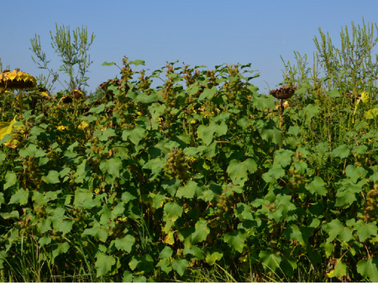

Gewöhnliche
Spitzklette
in
einem
Sonnenblumenfeld

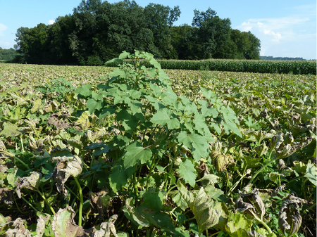

Gewöhnliche
Spitzklette
in
einem
Ölkürbisfeld

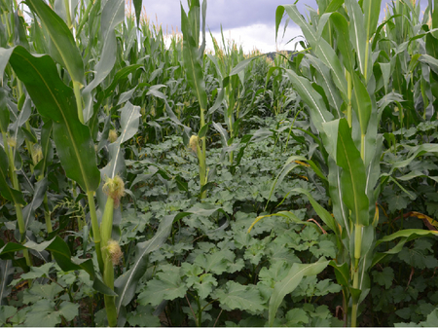

Gewöhnliche
Spitzklette
in
einem
Maisfeld

**Vorbeugung
und
Bekämpfung**

* Einzelpflanzen
  oder
  kleineren
  Populationen
  sollten
  vor
  der
  Blüte
  bzw.
  Samenbildung
  ausgerissen
  werden.
* In
  Mais
  wirken
  unter
  anderem
  Triketone
  oder
  triketonhältige
  Herbizidkombinationen
  gut
  gegen
  die
  Gewöhnliche
  Spitzklette
  während
  in
  Sojabohne
  der
  Wirkstoff
  Imazamox
  eine
  Kontrolle
  ermöglichen
  (siehe
  für
  weitere
  Wirkstoffe
  und
  Kulturen:
  [Verzeichnis
  der
  in
  Österreich
  zugelassenen
  Pflanzenschutzmittel](https://www.baes.gv.at/zulassung/pflanzenschutzmittel/pflanzenschutzmittelregister/))

**Services**

[Pflanzengesundheit
Services](pflanze/pflanzengesundheit/pflanzengesundheit-services)